Информация к проекту решения по заявлению:
1.6. Авдаляна А. Ф.
Земельный участок:
адрес: обл. Новосибирская, г. Новосибирск, Дзержинский район, ул. Куприна, дом 77;
кадастровый номер. 54:35:015060:18;
площадь- 535 кв.м.;
Планшет № 2554
Зонирование: Зона застройки жилыми домами смешанной этажности (Ж-1), Подзона застройки жилыми домами смешанной этажности различной плотности застройки (Ж-1.1)
Запрос: «для индивидуального жилищного строительства (2.1) – индивидуальные жилые дома»
Планируется: строительство жилого дома

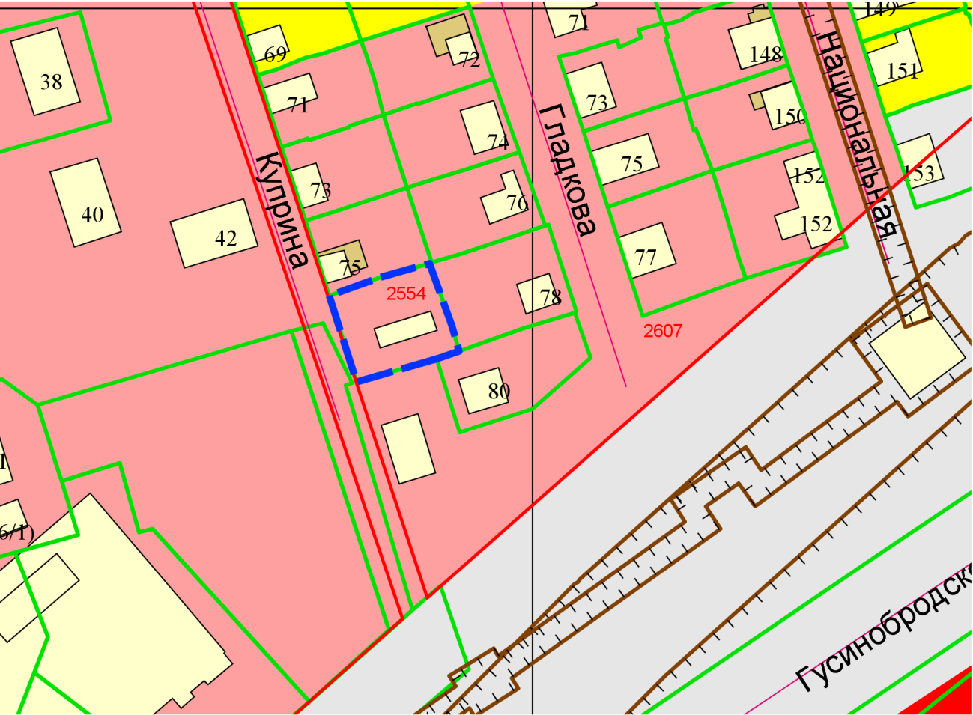
Приложения к заявлению:

